Руководство пользователя к программе по управлению базой данных пользователей социальной сети.

Разработчики:

Студенты БИВ171

Приходько Д.С.

Кудрявцев Д.А.

Келлер В.А.

МОСКВА 2018

Оглавление

**1.** **Описание решаемой задачи** 2

**2.** **Описание входных данных** 3

**3.** **Описание интерфейса программы** 4

**4.** **Описание подкаталогов** 10

**5.** **Требуемые внешние пакеты и библиотеки** 11

**6.** **Технические требования** 11

# **Описание решаемой задачи**

Разработанная на языке Python программа читает базу данных пользователей соцсети из заданного текстового файла, шифрует это базу в бинарный файл, и затем загружает её из бинарного файла в оперативную память и позволяет просматривать с помощью графического интерфейса, реализованного через библиотеку Tkinter, а также производить различные действия с этой базой данных:

* Добавление нового пользователя в базу
* Изменение любого из полей существующих пользователей
* Удаление любого пользователя из базы
* Поиск пользователей в базе по заданным критериям:
* Равенство одного или нескольких текстовых полей заданному значению
* Нахождение значений числовых полей в заданном диапазоне
* Подсчёт итогов работы программы после осуществления поиска и занесение в текстовый файл следующей информации:
* Общее количество пользователей в базе данных
* Округлённое среднее значение возраста всех пользователей
* Количество найденных в результате поиска пользователей
* Округлённое среднее значение возраста найденных в результате поиска пользователей

При любом изменении базы данных исходный текстовый файл перезаписывается.

# **Описание входных данных**

При создании базы данных на вход подаётся исходный текстовый файл с названием “input.txt”, лежащий в подкаталоге Data (см. пункт 4), содержащий данные о пользователях (вся информация об одном пользователе содержится на одной строке, значения полей разделены двойными пробелами). Из исходного текстового файла в базу данных, которая шифруется в бинарный файл с помощью стандартной Python-библиотеки “shelve”, о каждом пользователе заносится 6 различных типов информации:

* В поле «Имя» заносятся фамилия и имя пользователя, разделённые в исходном текстовом файле одним знаком пробела
* В поле «Пол» заносится пол пользователя (муж/жен)
* В поле «Возраст» заносится число – возраст пользователя
* В поле «Почта» заносится e-mail адрес пользователя
* В поле «Место учёбы» заносится название учебного заведения пользователя (слова при необходимости должны быть разделены одним пробелом)
* В поле «Город» заносится город, в котором проживает пользователь

# **Описание интерфейса программы**

Запуск программы осуществляется запуском скрипта “Main.py”, лежащего в папке Scripts. После создания бинарного файла с базой данных и его расшифровки в главное окно приложения записывается информация о пользователях социальной сети.

Главное окно приложения

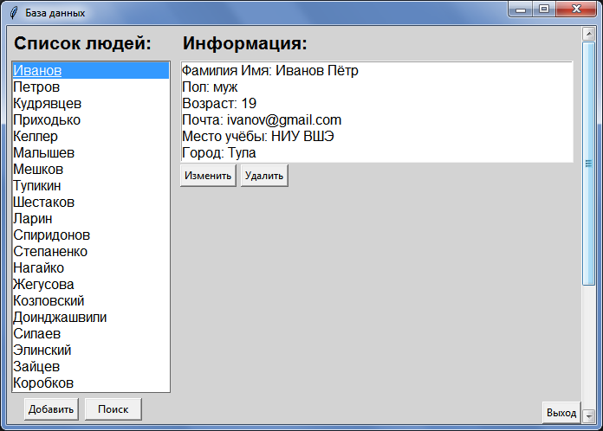содержит:

* Виджет ListBox “Список людей”, содержащий Фамилии каждого человека, находящегося в базе данных
* Виджет ListBox “Информация”, содержащий информацию о пользователе при выборе его в ячейке виджета “Список людей”
* Кнопку “Добавить”, предоставляющую возможность добавление пользователя в базу данных
* Кнопку “Поиск”, предоставляющую возможность поиска пользователей в базе данных по критерию
* Кнопку “Изменить”, предоставляющую возможность изменения информации о пользователе
* Кнопку “Удалить”, предоставляющую возможность удаления пользователя из базы данных
* Кнопку “Выход”, отвечающую за завершение работы приложения

Кнопки удаления и изменения работают только при выделении пользователя в списке пользователей.

Окно добавления пользователя в базу данных

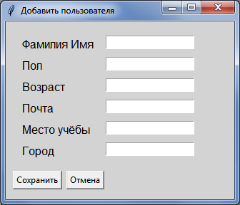

Окно “Добавить пользователя” содержит:

* 6 виджетов ввода данных к каждому полю данных нового пользователя
* Кнопку “Сохранить”, по нажатию на которую информация, введенная в поля ввода, создаёт информация о новом пользователе и заносит его в базу данных, также закрывается окно “Добавить пользователя”
* Кнопку “Отмена”, по нажатию на которую окно “Добавить пользователя” закрывается, а введенная информация в полях ввода не сохраняется

При попытке ввести строку в поле «Возраст» программа не даст возможности сохранить неверные данные и будет ожидать верного ввода в данное поле.

Окно изменения информации о пользователе

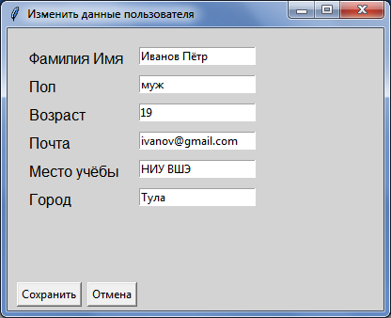

Окно “Изменить данные пользователя” содержит:

* 6 виджетов ввода данных, содержащих по умолчанию текущую информацию о пользователе, предоставляющие изменить данные о пользователе
* Кнопку “Сохранить”, по нажатию на которую информация введенная в виджеты ввода сохраняет новую информацию о пользователе и изменяет его в базе данных, если были внесены изменения
* Кнопку “Отмена”, по нажатию на которую окно “Изменить данные пользователя” закрывается, а измененная информация в полях ввода не сохраняется

При попытке ввести строку в поле «Возраст» программа не даст возможности сохранить неверные данные и будет ожидать верного ввода в данное поле.

При нажатии на кнопку «Поиск» в главном окне произойдёт открытие нового диалогового окна:

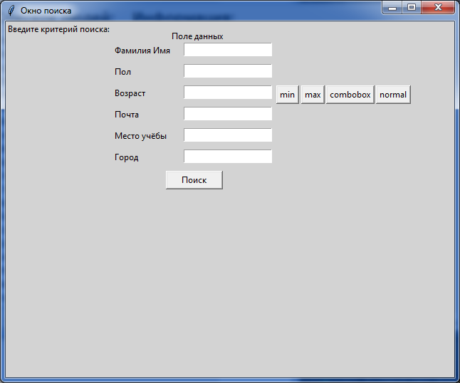

В данном окне пользователю предлагается ввести критерий и начать поиск.

Для числовых полей возможен выбор режима:

* Min – ищутся числа большие или равные числу в поле ввода
* Max - ищутся числа меньшие или равные числу в поле ввода
* Combobox – ищутся числа в промежутке между двумя введенными в поле ввода
* Normal - ищутся числа равные числу в поле ввода

Поиск доступен по следующим критериям: «Фамилия Имя», «Город», «Возраст», «Место учёбы», «Почта».

При нажатии на кнопку «Поиск» результат поиска будет выводиться в таблицы ниже, по аналогии с выводом в главном окне:

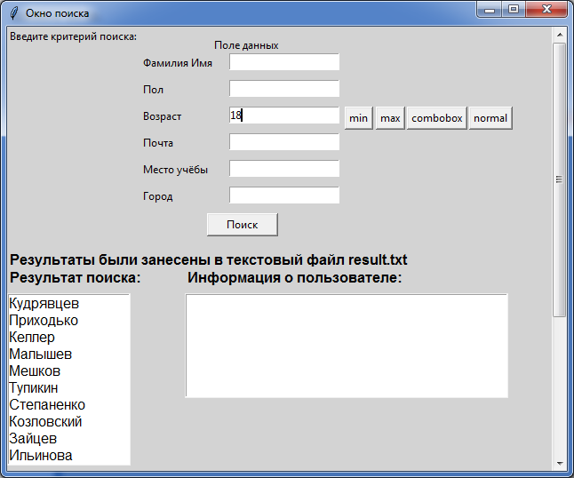

По завершении поиска считаются результаты и заносятся в текстовый файл “result.txt”:

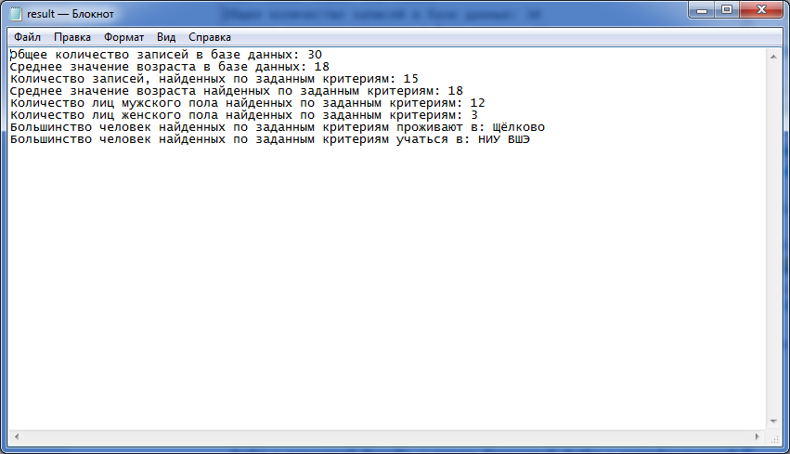

# **Описание подкаталогов**

Все составные части программы хранятся в каталоге «Work», который может быть установлен в любой каталог любого диска. Внутри этого каталога существует 5 подкаталогов:

* Data – здесь хранятся входные данные для приложения (текстовый файл с исходной базой), а также бинарный файл с зашифрованной в процессе работы программы базой данных
* Library – здесь хранится скрипт database.py, который используется как библиотека функций для управления базой данных
* Notes – папка, в которой находятся руководства пользователя и разработчика
* Output – в этой папке в процессе работы программы создаются текстовые файлы с изменённой базой данных и результатами поиска
* Scripts – каталог, внутри которого хранятся необходимые для запуска и работы программы скрипты

# **Требуемые внешние пакеты и библиотеки**

Программа использует встроенные функции языка Python, а также следующие его стандартные библиотеки:

* shelve – для шифрования базы данных в бинарный файл
* tkinter – для реализации графического интерфейса
* os – для возможности взаимодействия подкаталогов проекта между собой
* sys – для возможности импортирования своей библиотеки функций из другого подкаталога

# **Технические требования**

32- или 64-битная операционная система (Windows, Linux, MacOS и др.), на которую возможна установка программного обеспечения Python версии 3.5 или выше.